Laborator 2

**Programare paralela si concurenta**

Ciprian Paduraru

Suport: <https://computing.llnl.gov/tutorials/mpi/#Getting_Started>

**Explicatii generale MPI**

1. Rulati MPILab.sln (Recomandat VS 2010).

Pentru activarea uneia din cele 4 aplicatii:

1. Click dreapta pe aplicatie (cpp file), Properties

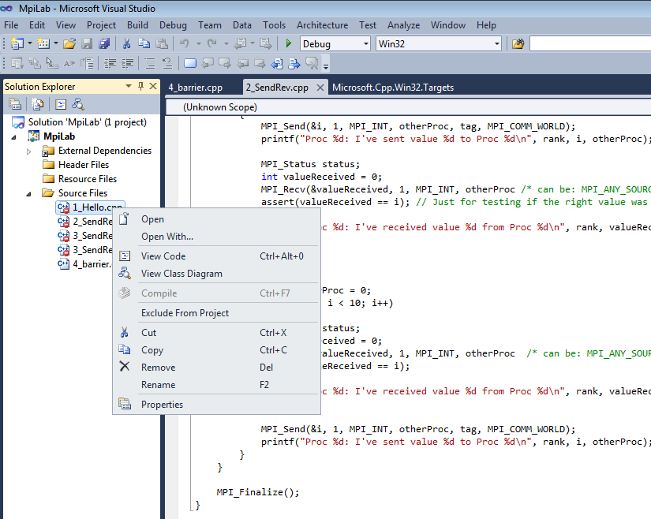

1. **Selectati NO din excluded from Build. Pentru toate celelate fisiere trebuie sa fie YES (marker – culoarea rosie)**

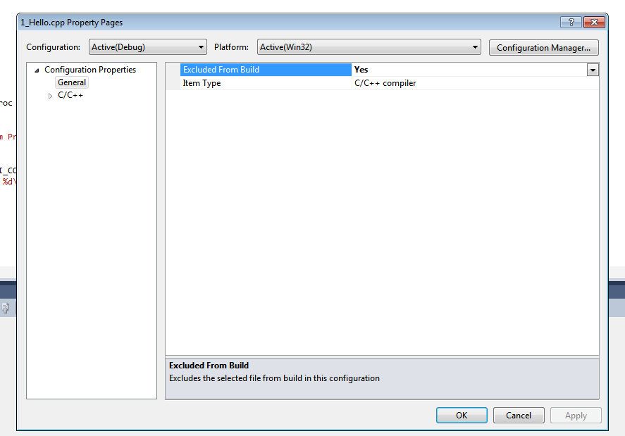

5. Executati build.

In cazul unei erori de linkare ce contine cuvantul ‘COFF’, Properties pe MPILab => Linker => Incremental Linking **NO.**

6. Deschideti in explorer MPILab/Debug si localizati executabilul generat.

Rulati un cmd in acest folder si executati comanda: mpiexec –n 2 MpiLab.exe (n este numarul de procese generat)

**Pentru instalare acasa:**

* **Instalati cele 2 executabile din arhiva**
* **Folositi skeletonul de VS din acest laborator pentru proiecte.**